# Sesión 4: Taller de ejercicios

¡Bienvenido! En esta sesión, realizaremos algunos ejercicios para poner en práctica todo lo aprendido en esta unidad. Para ello, es importante recordar los puntos más importantes vistos en cada sesión.

* 1. **¿Qué son los wireframes?**

En el diseño web, un wireframe o un diagrama wireframe es una representación visual en escala de grises de la estructura y funcionalidad de una sola página web o pantalla de aplicación móvil. Los wireframes se usan en las primeras etapas del proceso de desarrollo con el fin de establecer la estructura básica de una página antes de agregar el contenido y el diseño visual, y se puede crear con papel, directamente en HTML/CSS o con aplicaciones de software.

* + 1. **Los propósitos de los wireframes**

Los wireframes reemplazan la naturaleza abstracta del mapa de sitio, que por lo general es el primer paso en el desarrollo de sitios web, con algo más tangible y fácil de entender. Entre los diferentes propósitos interrelacionados de los wireframes, podemos mencionar los siguientes:

* Garantizar que el sitio o la aplicación se desarrolle de conformidad con los fines acordados
* Centrarse en la facilidad de uso
* Capacidad de crecimiento del contenido
* Comentarios e iteración sin esfuerzo
  + 1. **Tipos de wireframes**

Hay cuatro tipos de wireframes diferentes que varían desde el más simple (planos o modelos en blanco y negro) hasta el más complejo (casi simula el producto real):

1. **Wireframes básicos**. También conocidos como "representaciones de baja fidelidad", son esquemas de páginas muy simples, por lo general en blanco y negro.
2. **Wireframes anotados**. Estos agregan una amplia gama de detalles a un wireframe básico. Las anotaciones son notas breves, que se ubican por lo general a un lado o al final de un wireframe y describen cada elemento del mismo. Generalmente están separadas por áreas de contenido y funcionalidad, y muestran (de forma breve) el motivo y propósito de cada elemento.
3. **Wireframes de flujo de usuarios.** Cuando las anotaciones no alcanzan para mostrar cómo el usuario de una aplicación o página web se desplazará lógicamente a través del contenido de una página a la otra, es posible que se necesite más información. Estos wireframes pueden ser visualizaciones estáticas de un wireframe totalmente interactivo, pero pueden incluir una presentación o un conjunto de wireframes en serie para indicar un flujo de un usuario primario o un conjunto de flujos de usuarios.
4. **Wireframes interactivos de alta definición**. Puedes experimentar las interacciones (por ejemplo, los toques, clics y deslizamientos) dentro o entre los wireframes individuales. Agregar las interacciones antes de los prototipos finales o en vivo le ahorra horas de trabajo al diseñador y al desarrollador. Este tipo de wireframes solo se puede realizar en presentaciones y diseño gráfico o en software de creación de wireframes o prototipos.
   * 1. **Ejemplo**

Como ejemplo, podemos mencionar a Balsamiq, un potente software que nos permite desarrollar wireframe y tener una idea clara del contenido y cómo será una página web.

**Figura 2**

*Estructura alámbrica creada con Balsamiq*

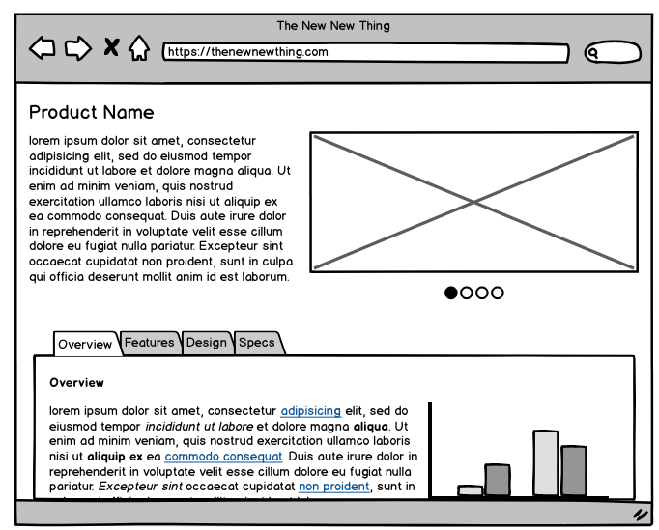

***Nota:*** Recuperado de*Estructura alámbrica creada con Balsamiq*, Leon Barnard, s.f., Balsamiq (<https://balsamiq.com/tutorials/articles/firstwireframe/>)

* 1. **¿Qué es HTML?**

HTML, siglas en inglés de HyperText Markup Language (‘lenguaje de marcado de hipertexto’), hace referencia al lenguaje de marcado para la elaboración de páginas web. Es un estándar que sirve de referencia del software que conecta con la elaboración de páginas web en sus diferentes versiones, define una estructura básica y un código (denominado código HTML) para la definición de contenido de una página web, como texto, imágenes, videos, juegos, entre otros. Es un estándar a cargo del World Wide Web Consortium (W3C) o Consorcio WWW, organización dedicada a la estandarización de casi todas las tecnologías ligadas a la web, sobre todo en lo referente a su escritura e interpretación. HTML se considera el lenguaje web más importante siendo su invención crucial en la aparición, desarrollo y expansión de la World Wide Web (WWW). Es el estándar que se ha impuesto en la visualización de páginas web y es el que todos los navegadores actuales han adoptado.

* + 1. **Características de HTML**
* Es un lenguaje de marcado.
* Es usado en la creación de páginas web.
* Utiliza etiquetas o marcas (breves instrucciones de comienzo y final).
* Tiene una gramática definida que nos indica qué etiquetas se pueden utilizar.
* Para generar un documento HTML, solo se necesita un editor básico de textos.
  1. **Estructura básica de un documento HTML5**

**Figura 1**

*Esquema básico de un documento HTML5*

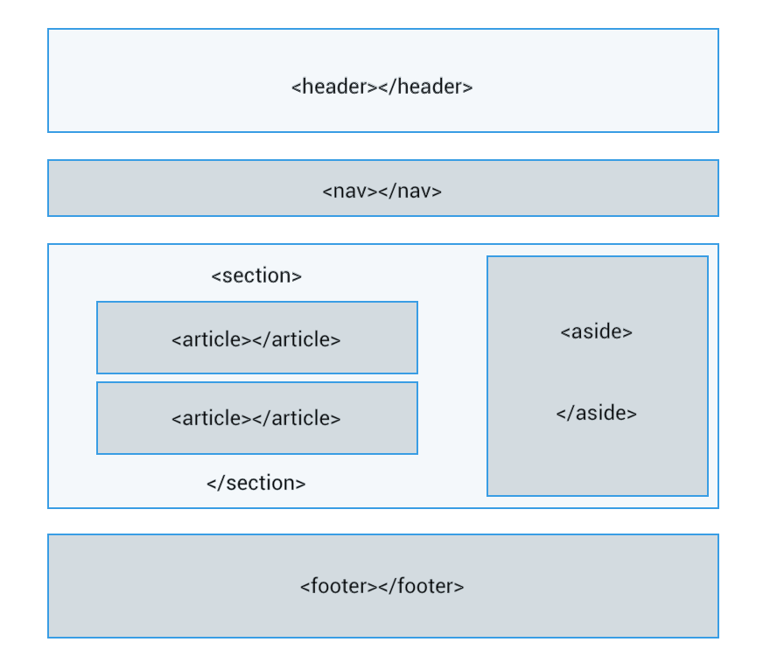

***Nota:*** Recuperado de *Esquema básico de un documento HTML5*, por Enium, s.f., códigofacilito (<https://www.eniun.com/>)

* 1. **Etiquetas básicas en HTML**

Las etiquetas HTML nos sirven para poder mostrar: texto, imágenes, videos, animación, etc., dentro de un navegador. En su gran mayoría tienen la siguiente estructura:

**<etiqueta>.......</etiqueta>**

*Sin embargo, existen algunas etiquetas como <br> que no tiene la estructura anterior.

* + 1. **¿Cómo está estructurada una página web?**

Una página web debe incluir:

1. La declaración doctype

3. El body

2. El head

* 1. **Material complementario**

Para ampliar los contenidos desarrollado en esta sesión, te invitamos a revisar los siguientes recursos:

* **Conociendo las etiquetas de HTML5**

En este video, aprenderás las etiquetas básicas de HTML5 y algunos consejos que debes llevar a cabo para crear tu sitio web.

**Fuente:**

ZoneClass. (3 de julio de 2016). *Conociendo las Etiquetas de HTML 5* [Archivo de video]. Youtube. <https://www.youtube.com/watch?v=4N3pcvL9O_k>

# Bibliografía

Balsamiq Studios. (2008). *Balsamiq Wireframes*. <https://balsamiq.com>

Leon Barnard. (s.f.). *Creating Your First Wireframe*. <https://balsamiq.com/tutorials/articles/firstwireframe/>

Lucidchart. (s.f.). *Qué es un wireframe para un sitio web*. <https://www.lucidchart.com/pages/es/que-es-un-wireframe-para-un-sitio-web>

Ryte Wiki. (s.f.). *Mockup*. <https://es.ryte.com/wiki/Mockup>

Pérez Jiménez, J. (20 de enero de 2019). *¿Qué es HTML5?* <https://openwebinars.net/blog/que-es-html5/>

Fernández, Y. (13 de enero de 2021). Qué es el HTML5 y qué novedades ofrece. <https://www.xataka.com/basics/que-html5-que-novedades-ofrece>

Mdn web docs. (4 de agosto de 2022). *HTML: Lenguaje de etiquetas de hipertexto*. <https://developer.mozilla.org/es/docs/Web/HTML>

Flores J. (25 de agosto de 2015). *Qué es HTML*. <https://codigofacilito.com/articulos/que-es-html>

En este video, a través de la creación de una página web, conocerás cómo utilizar las principales etiquetas HTML,

Pablo Monteserín. (1 de julio de 2020). Etiquetas fundamentales de HTML [Archivo de video]. Youtube. <https://www.youtube.com/watch?v=BGj1mD9Eoe4>